Partnerstwo na rzecz Edukacji Naukowej (PAFSE): europejski projekt badawczy promujący zrównoważone zdrowie publiczne
Zofia Chyleńska, Eliza Rybska, Andreani BAYTELMAN and Anastasia DIETI
Pojawienie się pandemii COVID-19 spowodowało zachwianie systemu, który rządził światem i naszą rzeczywistością, ujawniając nierówności i podkreślając potrzebę bardziej skutecznych globalnych strategii promujących zdrowie publiczne. Podnoszenie świadomości i przygotowanie społeczeństwa do zapobiegania przyszłym epidemiom i innym zagrożeniom zdrowia publicznego stało się istotnym zagadnieniem. Zrozumienie nieodłącznych relacji między ludźmi i innymi żywymi organizmami, a także ich środowiskiem, stało się kluczową kwestią, która musi być brana pod uwagę przez władze oświatowe i społeczności, z którymi one współdziałają.
Edukacja na rzecz promocji zdrowia publicznego zapewnia ramy, w których można ponownie ocenić nasze zaangażowanie w gotowość społeczeństwa i zrównoważone zdrowie publiczne. Projekt Partnerships for Science Education (PAFSE), który jest finansowany przez UE w ramach programu Science with and for Society, program Horyzont 2020, ma na celu podniesienie świadomości społecznej i wzmocnienie przygotowania szkół i ich lokalnych społeczności do przyszłych epidemii, chorób przewlekłych i różnorodnych wyzwań związanych ze zdrowiem publicznym, przyczyniając się w ten sposób do promocji celów zrównoważonego rozwoju. Projekt PAFSE jest realizowany przez konsorcjum 9 instytucji akademickich, w tym Uniwersytet im. Adama Mickiewicza w Poznaniu (AMU).
Aby promować te cele, w projekcie PAFSE zaangażowane są szkoły, ośrodki badawcze, przedsiębiorstwa, urzędy zdrowia publicznego, biblioteki, stowarzyszenia i inne organizacje pozarządowe, aby stworzyć lokalną społeczność edukatorów i sieć wsparcia dla promowania zrównoważonej edukacji zdrowotnej i gotowości społeczeństwa do zapobiegania i zarządzania ryzykiem. Plan pracy PAFSE obejmuje tworzenie partnerstwa pomiędzy szkołami, uniwersytetami, instytucjami edukacji nieformalnej, przedsiębiorstwami i organizacjami społeczeństwa obywatelskiego oraz ich zaangażowanie w działania na rzecz wzbogacenia edukacji w zakresie nauk ścisłych, technologii, inżynierii i matematyki (STEM), poprzez multidyscyplinarne podejście do uczenia się w oparciu o projekty dotyczące zagadnień zdrowia publicznego.

Działania edukacyjne PAFSE zostały zaprojektowane w oparciu o trzy główne filary:

Idea otwartej szkoły nie jest nowa, większość szkół prowadzi już pewien poziom otwartego uczenia się poprzez wycieczki poza placówkę, wizyty zewnętrznych ekspertów (w tym rodziców) na miejscu czy elementy nauki zdalnej. Termin „otwarte” dotyczy w tym znaczeniu czasu, miejsca, ról dydaktycznych, metod instruktażowych, trybów dostępu i wszelkich czynników związanych z procesami uczenia się.

W ramach projektu opracowane zostały scenariusze zajęć edukacyjnych poruszających zagadnienia zdrowia publicznego. Ponadto szkoły, które budują sieć współpracy biorą również udział w zajęciach prowadzonych dla uczniów na terenie Uniwersytetu, ale też w placówkach współpracujących partnerów (przykładowo w firmie Probiotics lub Diagnostyka). Uczniowie mają okazję słuchać wykładów popularno-naukowych dotyczących zdrowia publicznego. W ramach projektu organizowane są również zajęcia dla uczniów w szkołach (przykładowo zajęcia z dietetyki, czy argumentowania naukowego).

Scenariusze edukacyjne zaprojektowane przez PAFSE mają na celu zwiększenie:

W ramach projektu PAFSE opracowano również ogólnodostępną platformę do wspólnej pracy projektowej online z cyfrowymi zasobami edukacyjnymi i interaktywnymi obiektami edukacyjnymi obejmującymi szeroki zakres zagadnień zdrowia publicznego. Platforma współpracy, scenariusze edukacyjne i powiązane cyfrowe obiekty edukacyjne mogą być swobodnie wykorzystywane do wspierania pracy nauczycieli i uczniów w celu promowania edukacji w zakresie zdrowia publicznego we współpracy z interesariuszami społeczności lokalnej.
Obecnie trwa faza pilotażowa realizowana w 8 szkołach znajdujących się na terenie miasta Poznań. Wśród tych szkół są:
- Liceum Ogólnokształcące św. Marii Magdaleny
- II Liceum Ogólnokształcące im. Generałowej Zamoyskiej i Heleny Modrzejewskiej w Poznaniu
- I Liceum Ogólnokształcące im. K. Marcinkowskiego
- Zespół Szkół Urszulańskich w Poznaniu
- Szkoła Podstawowa nr 35 w Poznaniu im. Władysława Łokietka
- International School of Poznań
- XV Liceum Ogólnokształcące
- XXV Liceum Ogólnokształcące
Partnerami w Projekcie zgodzili się być takie firmy i instytucje, jak Aquanet, Probiotics, Diagnostyka - laboratoria medyczne, Wojewódzka Stacja Sanitarno-Epidemiologiczna, Powiatowa Stacja Sanitarno-Epidemiologiczna, Fundacja "Razem w Chorobie". Ponadto współpracują z nami pracownicy Wydziału Biologii, prowadzący akcję „Skraby w dłoń” dotyczącą profilaktyki nowotworów piersi i jąder. Wśród współpracowników są również pracownicy poznańskich uczelni – prof. Piotr Rzymski (Uniwersytet Medyczny), czy dr inż. Agnieszka Bilska - dietetyczka wykładająca na Akademii Wychowania Fizycznego w Poznaniu. Osoby, firmy i fundacje chętne do podjęcia współpracy w ramach promocji edukacji zdrowotnej zapraszamy do kontaktu.
Dodatkowo w ramach projektu współpracujemy z Ośrodkiem Doskonalenia Nauczycieli w Poznaniu, który umożliwia przeprowadzenie warsztatów dla nauczycieli dotyczących zagadnień zdrowia publicznego i edukacji naukowej. Właśnie trwa nabór dla chętnych nauczycieli na zajęcia zatytułowane Nauczanie przez odkrywanie - zdrowie publiczne we współczesnym świecie.
Zespół projektu składa się z pracowników Wydziału Biologii jak i Wydziału Studiów Edukacyjnych UAM i obejmuje:
Zofia Chyleńska (Wydział Biologii)
Kamila Kacprzak – Wachniew (Wydział Biologii)
Eliza Rybska – kierownik projektu (Wydział Biologii)
Robert Nawrot (Wydział Biologii)
Jakub Barylski (Wydział Biologii)
Joanna Mokracka (Wydział Biologii)
Karolina Walkowiak-Nowicka (Wydział Biologii)
Michał Klichowski (Wydział Studiów Edukacyjnych)
Barbara Jankowiak (Wydział Studiów Edukacyjnych)
Sylwia Jaskulska (Wydział Studiów Edukacyjnych)
Anna Gulczyńska (Wydział Studiów Edukacyjnych).
Działania projektowe są nagłaśniane w mediach społecznościowych pod akronimem projektu, PAFSE European Project. Nauczyciele, szkoły, organizacje pozarządowe i inne instytucje zainteresowane udziałem w projekcie mogą znaleźć dodatkowe informacje na stronie https://pafse.eu/ i mogą się z nami również skontaktować pisząc do Kierownika projektu – prof. UAM dr hab. Elizy Rybskiej: elizary@amu.edu.pl
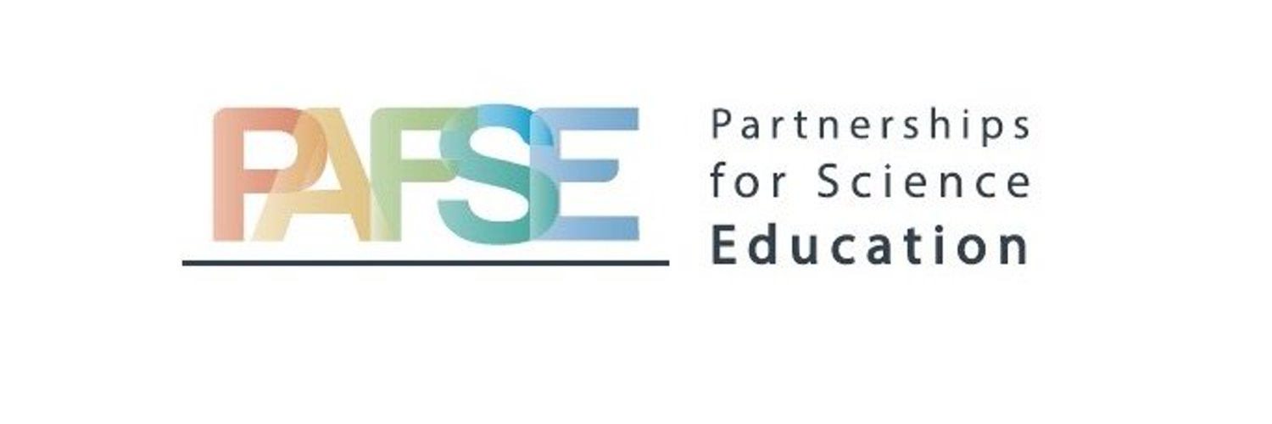
_____________________
This project has received funding from the European Union’s Horizon 2020
research and innovation programme under grant agreement No 101006468.
